Gdzie można kupić ścianki do pawilonu ogrodowego 3x4?
Nie wiesz gdzie kupić ścianki do pawilonu ogrodowego 3x4? W naszym artykule znajdziesz podpowiedzi. Zachęcamy do lektury!

Ścianki do pawilonu ogrodowego 3x4 - jakie wybrać?
Zastanawiasz się jakie ścianki do pawilonu ogrodowego 3x4 wybrać? W naszym artykule znajdziesz kilka podpowiedzi, przeczytaj!

Zasłony i zadaszenia do pawilonów ogrdowych

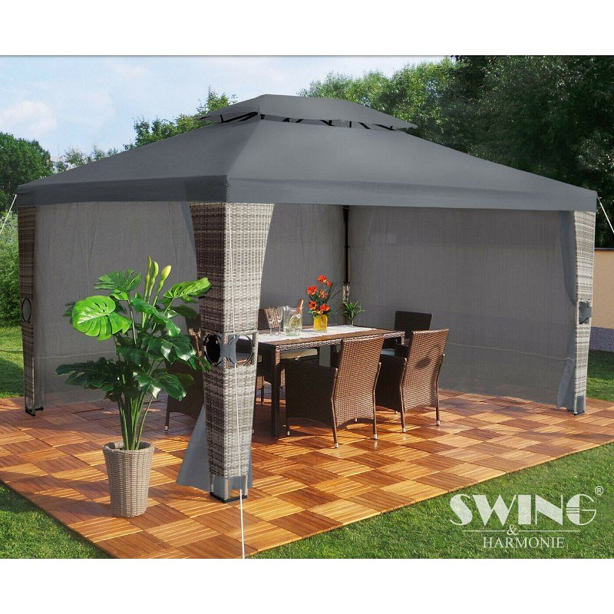
Pawilony ogrodowe są doskonałą alternatywą dla stałych konstrukcji takich jak altany drewniane, bądź też te wykonane z metalu, bądź ze stali nierdzewnej. Pawilony są o tyle ciekawym pomysłem o ile możemy dowolnie zmieniać między innymi zasłony w naszych konstrukcjach, w zależności od tego jaką aranżacje ogrodu przyjmiemy w danym roku. Gdzie kupić ścianki do pawilonu ogrodowego 3x4?
Ścianki do pawilonu ogrodowego 3x4 w formie zasłon od SklepATK
W sklepie internetowym SklepATK znajdziemy szereg produktów do ogrodów. Dostępne są zarówno pawilony ogrodowe w wielu wersjach kolorystycznych jak i wspomniane ścianki do pawilonu ogrodowego 3x4 lub też zadaszenia. Warto także zwrócić uwagę na szklarnie balkonowe, któe oferuje sklep ATK oraz szklarnie do montażu w przestrzeni ogrodowej oraz dodatki i akcesoria do nich. Z produktami z oferty sklepu w łatwy sposób zaaranżujesz ogród i sprawisz, że będzie miejscem funkcjonalnym.

